MYS组内对接操作手册
- 键盘
可与任何模块对接，我与videoMemory模块也已经对接了；
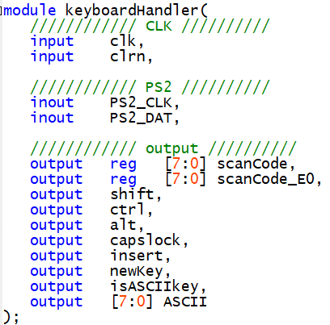
引脚说明：
可以使用本模块的所有output，下面略作解释：
- scanCode是正常的一个字节的扫描码；
- scanCode_E0是双字节扫描码E0 XX的XX，这个值不会为E0；
- 上面两个值，不会同时都不为0。使用时，可以判断scanCode是否为0，如果是0可以尝试判断scanCode_E0是否为0，若不为0则有效；
- shift、ctrl、alt：键状态。支持左/右两个键；
- insert、capslock：键状态。注意这个是支持大写锁定的，第二次按键再松开才会取消它们的状态；
- newKey：有新的有效的按下/按住（不含放开）扫描码时向外传递一个上升沿；
- isASCIIkey：这个按键是否代表一个ASCII码。仅不支持PrtScr和PauseBrk键；
- ASCII：键盘按下的ASCII值，已经经过Shift、Capslock转换。
- VideoMemory：屏幕显示、I/O处理器
本模块的朴素输出只有rgb一个值，用于向vga_ctrl核心VGA控制模块传递。
下面说明如何实现与VideoMemory的I/O交互：
- 从屏幕输入一行到VideoMemory，它向别的模块输入字符串：
  - VideoMemory首先处理键盘消息，并且存储键盘输入的内容（最长有效长度是32，超过长度32不会再存入；另外会用一个0作额外结尾，所以长度最多是33）；
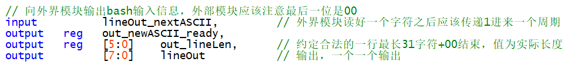
  - 外界如何读取这一行内容呢？
- 用户敲回车后，VideoMemory进入锁定状态，此时键盘输入将没有任何效果；同时，VideoMemory会执行如下操作：
  - 将out_newASCII_ready置为1；
  - 在lineOut处输出这一行的第一个字符（如果是空行，也有结尾符0）；
  - 输出out_lineLen是这一行的有效长度（0~32），不含0。
- 外界模块：
  - 收到out_newASCII_ready信号后读取lineOut进行操作，然后置lineOut_nextASCII为1一个周期；
  - 之后VideoMemory会向外输出下一个字符，直到输出结尾符0后，out_newASCII_ready变为0，输出结束。
  - 外界检测输出结束的标志可以是0，也可以是out_newASCII_ready变为0，但是ready晚来一个周期。请灵活使用。
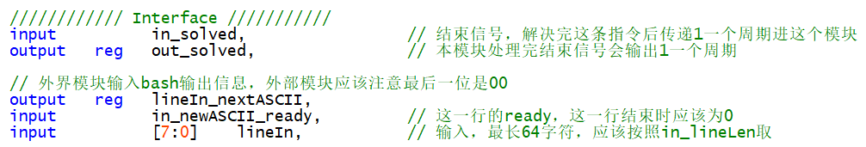
- 输出若干行到VideoMemory，它将其输出到屏幕上：
- 外界模块应该模拟指令的执行过程，将输出结果传给VideoMemory：
  - 首先将in_solved置为0，标志这条指令还未执行完；
  - 在lineIn接口处输入要输出的第一个字符（空行也应输出结束符0）；
  - 让in_newASCII_ready为1，VideoMemory将开始读入数据；
  - 检测到lineIn_nextASCII为1后，输出下一个字符（直到输出结束符0），因为VideoMemory读入完成后会让lineIn_nextASCII为1一个周期；
  - 如果这一行已经输出完了，但程序输出结果有多行，在输出这一行的结束符0后继续输出即可（VideoMemory探测到结束符后会自动换行）；
  - 所有行都输出完了，让in_solved置为1一个周期，直到接收到out_solved。因为VideoMemory将开始处理结束收尾工作，收尾结束会输出out_solved为1一个周期。
提供了EchoExample模块作为测试/交互样例。这个模块会把输入的一行原封不动地输出n遍（目前n=1）。这个文件可以作为交互的模板文件，也可以借此了解如何和VideoMemory实现I/O交互。
这里需要做几个解释：
引脚都是必须的。
out_solved的功能在于，输出一行后屏幕上可能超过57行，VideoMemory可能需要4000左右个时钟周期去清空/移动屏幕数据，这段时间应该等待VideoMemory去完成这些工作。

